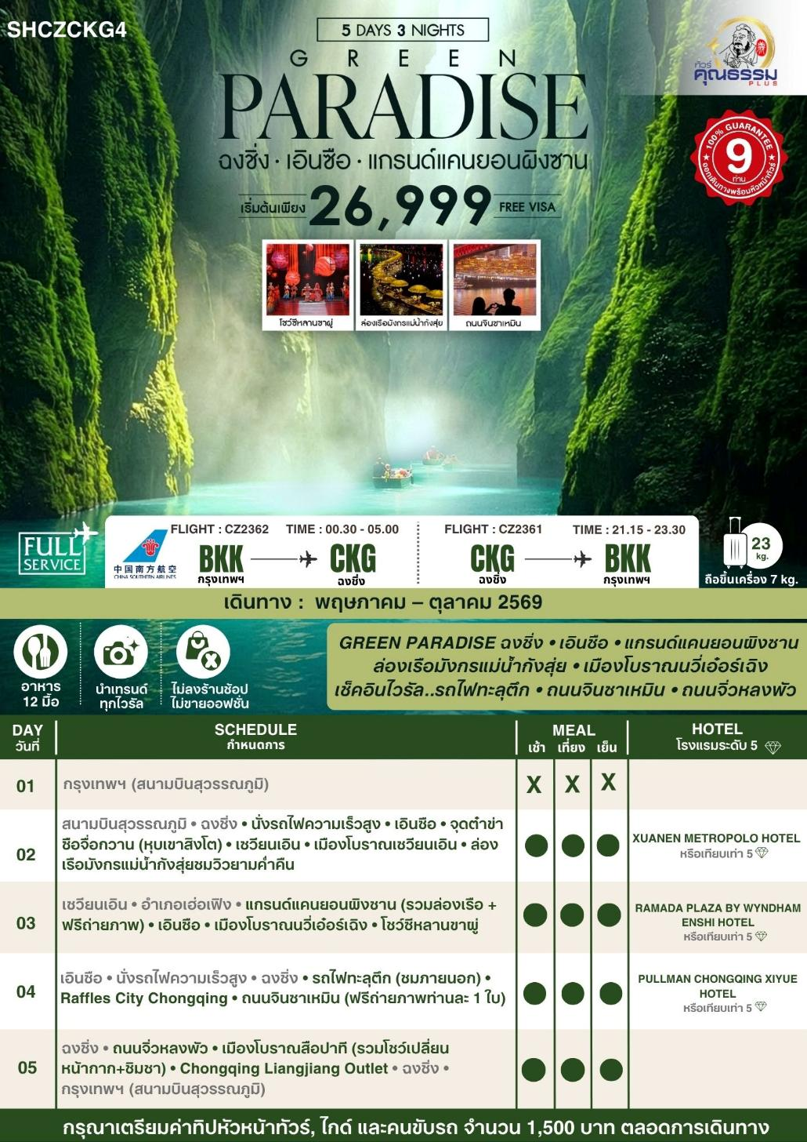
โปรแกรมการเดินทาง
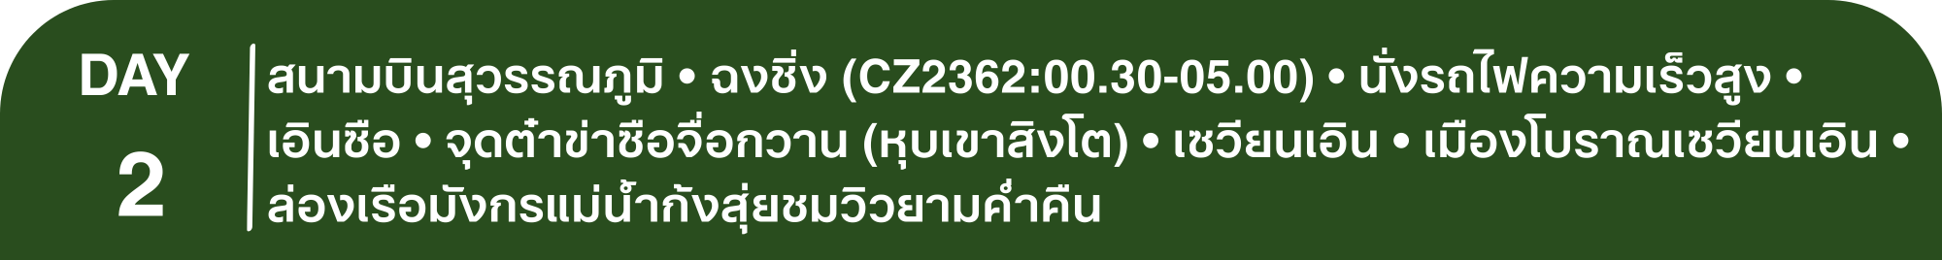

21.30 น. คณะพร้อมกันที่ สนามบินสุวรรณภูมิ ณ อาคารผู้โดยสารขาออก (ระหว่างประเทศ) ชั้น 4 ประตู 9 บริเวณ ISLAND-U สายการบิน CHINA SOUTHERN AIRLINE (CZ) โดยมีเจ้าหน้าที่จากทางบริษัทฯ คอยต้อนรับ และอำนวยความสะดวกแด่ท่านก่อนออกเดินทาง
00.30 น. เหินฟ้าสู่ ฉงชิ่ง โดยสายการบิน CHINA SOUTHERN AIRLINE เที่ยวบินที่ CZ2362
- เที่ยวบินหรือเวลาอาจมีการเปลี่ยนแปลง ทั้งนี้ขึ้นอยู่กับสายการบินเป็นผู้กำหนด
- ขอสงวนสิทธิ์ในการเลือกที่นั่งบนเครื่องบิน เนื่องจากการจัดที่นั่งบนเครื่องบิน เป็นสิทธิ์ของเจ้าหน้าที่เช็คอิน ซึ่งทางบริษัทไม่สามารถเข้าไปแทรกแซงได้

กรณีผู้เดินทาง ต้องการขอวีลแชร์ที่สนามบิน กรุณาแจ้งกับทางบริษัททัวร์ฯทันที หลังจากที่ท่าน
ชำระเงินมัดจำค่าทัวร์เรียบร้อยแล้ว
หมายเหตุ: หากผู้เดินทางต้องการนำวีลเเชร์ส่วนตัวไปเอง จะต้องเป็นวีลแชร์ที่ไม่มีแบตเตอรี่
(บริการอาหารว่างและเครื่องดื่มบนเครื่อง)
**การบริการอาหารและเครื่องดื่มบนเครื่องบิน เป็นบริการของสายการบิน ทั้งนี้อาจจะมีการเปลี่ยนแปลงได้ขึ้นอยู่กับนโยบายของสายการบิน โดยไม่ต้องเเจ้งให้ทราบล่วงหน้า**
05.00 น. เดินทางถึง สนามบินเมืองฉงชิ่ง ตั้งอยู่ภาคตะวันตกของประเทศจีน ทั้งเป็นมหานครที่ใหญ่ที่สุดของประเทศจีน และเป็นศูนย์กลางของการคมนาคมทางบก ทางน้ำ จากนั้นนำท่านผ่านพิธีการตรวจคนเข้าเมืองและรับสัมภาระเรียบร้อยแล้ว นำท่านเดินทางสู่ภัตตาคาร
เช้า รับประทานอาหารเช้า ณ ห้องอาหารโรงแรม AIR PORT
นำท่านเดินทางสู่ สถานีรถไฟฉงชิ่ง เพื่อโดยสาร รถไฟความเร็วสูง มุ่งหน้าสู่ เมืองเอินซือ (ใช้เวลาเดินทางประมาณ 2.30 ชั่วโมง) (ทั้งนี้อาจจะมีการเปลี่ยนแปลงขบวนรถไฟ)
หมายเหตุ : เพื่อความรวดเร็วในการขึ้น - ลงรถไฟ กระเป๋าเดินทาง และสัมภาระของแต่ละท่านจำเป็นต้องลากด้วยตนเอง จึงควรเลือกใช้กระเป๋าเดินทางแบบคันชักล้อลากที่มีขนาดไม่ใหญ่จนเกินไป
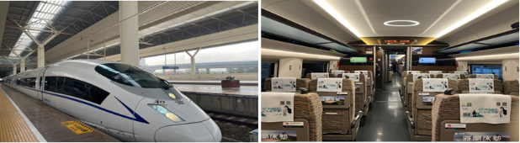

เที่ยง รับประทานอาหารกลางวันสไตล์พื้นเมืองถู่เจีย
บ่าย นำท่านสู่ จุดต๋าข่าซือจื่อกวาน (หุบเขาสิงโต) (ใช้เวลาเดินทางประมาณ 1.30 ชั่วโมง) (รวมค่าถ่ายภาพท่านละ1ใบ) ตั้งอยู่เมืองเอินซือ เป็นสะพานที่เชื่อมต่อระหว่างหมู่บ้านสองฝั่งแม่น้ำ และถือเป็นโครงสร้างพื้นฐานสำคัญของการคมนาคมท้องถิ่น จุดเด่นของสะพานแห่งนี้คือโครงสร้างที่สามารถลอยอยู่บนผิวน้ำได้ ซึ่งแตกต่างจากสะพานทั่วไปที่ยึดติดกับพื้นดิน สะพานลอยน้ำซือจื่อกวาน จึงไม่เพียงแต่มีประโยชน์ในการสัญจร แต่ยังเป็นตัวอย่างที่น่าสนใจของนวัตกรรมด้านวิศวกรรมที่สอดคล้องกับภูมิประเทศและวิถีชีวิตของชุมชนริมแม่น้ำอีกด้วย สะพานแห่งนี้สร้างขึ้นในปี 2014 และกลายเป็นแหล่งท่องเที่ยวยอดนิยมอย่างรวดเร็วเนื่องจากดีไซน์ที่ไม่เหมือนใคร สะพานประกอบด้วยทุ่นลอยน้ำจำนวน 26 ตอนเชื่อมต่อกัน แต่ละทุ่นทำจากเหล็กเพื่อช่วยให้สะพานสามารถลอยอยู่บนผิวน้ำได้อย่างมั่นคง อีกทั้งที่นี่เป็นจุดต๋าข่ายอดฮิต ให้ท่านเช็คอินถ่ายรูปมุมสุดไวรัล และนั่งรถแบตเตอรี่ล่องบนสะพานชมวิวสุดตระการตาสัมผัสธรรมชาติภาพแห่งความประทับใจ
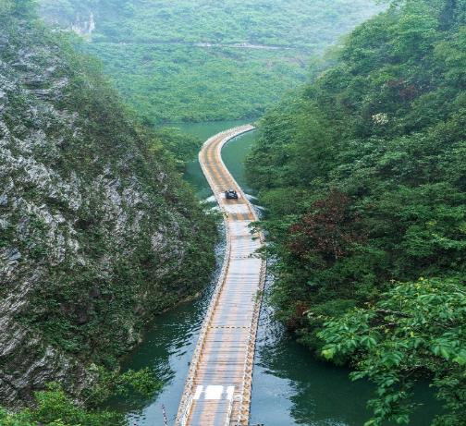
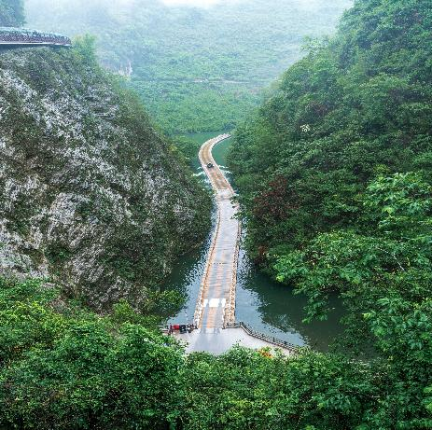

นำท่านเดินทางต่อสู่ เมืองเซวียนเอิน เป็นอำเภอหนึ่งในเขตปกครองตนเองของชนเผ่าเหมียวและถู่เจีย ซึ่งยังคงรักษาวัฒนธรรมท้องถิ่นไว้อย่างดี และนำท่านชม เมืองโบราณเซวียนเอิน ที่ได้รับฉายาว่าเป็น "เมืองแห่งแสงสีสุดโรแมนติก" ให้ท่านได้เดินชม สถาปัตยกรรมไม้แบบดั้งเดิมของชาวถู่เจีย
ค่ำ รับประทานอาหารค่ำสไตล์เอินซือ
หลังอาหารค่ำนำท่าน ล่องเรือมังกรแม่น้ำก้งสุ่ย ชมวิวยามค่ำคืน โดยกิจกรรมยามราตรีมีให้เลือกมากมาย เช่น เดินลัดเลาะชมวิวเมือง ล่องเรือหรือแพไม้ไผ่ชมทิวทัศน์สองฝั่งแม่น้ำ ชิมอาหารท้องถิ่น ชมการแสดงน้ำพุ สุดตระการตา เป็นต้น
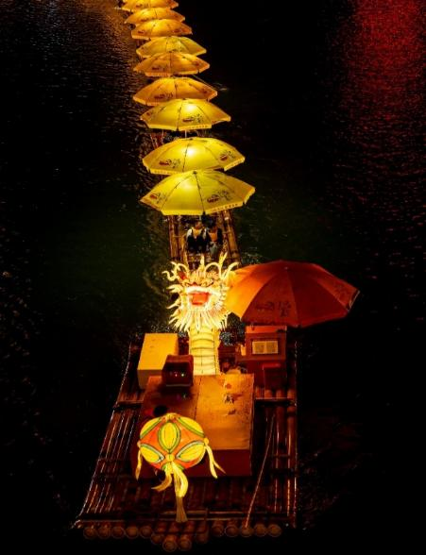
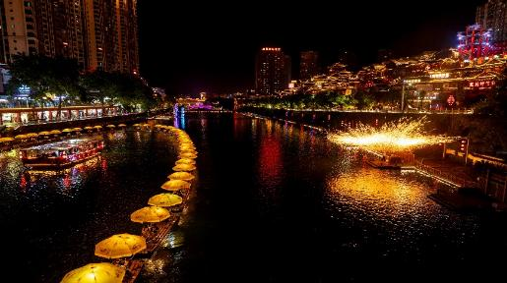
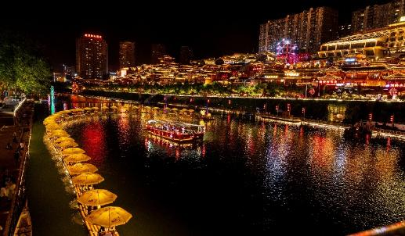

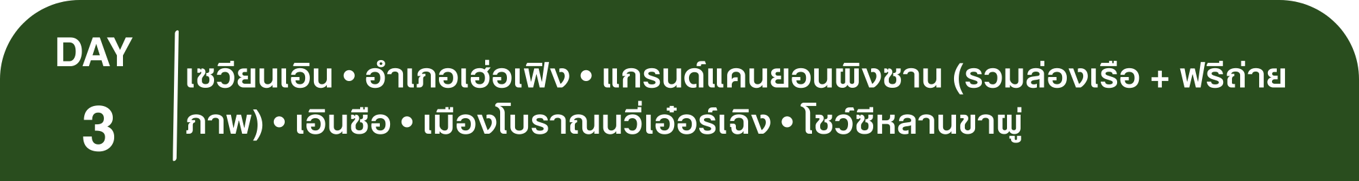
พักที่ XUANEN METROPOLO HOTEL หรือเทียบเท่าระดับ 5
เช้า รับประทานอาหารเช้า ณ ห้องอาหารโรงแรม
นำท่านเดินทางสู่ อำเภอเฮ่อเฟิง (ใช้เวลาเดินทางประมาณ 2 ชั่วโมง) เป็นอำเภอที่อยู่บนต้นน้ำของแม่น้ำโหลวสุ่ยในส่วนตะวันตกเฉียงใต้ของ มณฑล หูเป่ย ติดกับ มณฑล หูหนานทางทิศใต้ อยู่ภายใต้การบริหารของเขตปกครองตนเองเอินชนเผ่าซือถู่เจียและชนเผ่าเหมียว
นำท่านเดินทางสู่ ผิงซานแกรนด์แคนยอน (รวมล่องเรือ+ฟรีค่าถ่ายภาพท่านละ 1 ใบ) สถานที่ท่องเที่ยวระดับ 4A ที่ดึงดูดนักท่องเที่ยวจำนวนมากคือ โกรกธารผิงซาน นำท่านต๋าข่า ล่องเรือชมวิว แม่น้ำใสสีเขียวมรกตจนสามารถเห็นถึงใต้ท้องแม่น้ำ เรือในแม่น้ำดูเหมือนลอยบนท้องฟ้า เป็นภาพสวยงามยิ่งสำหรับอีกหนึ่งแลนด์มาร์กที่ห้ามพลาด ให้ท่านชื่นชมชมธรรมชาติอันสวยงามสองข้างทางท่ามกลางความสงบร่มเย็นจากช่องเขาอันคับแคบสูงชัน ล่องไปตามสายน้ำสีเขียวมรกตอันใสกระจ่าง

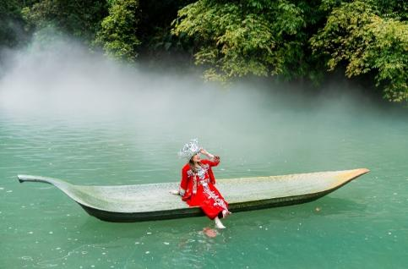


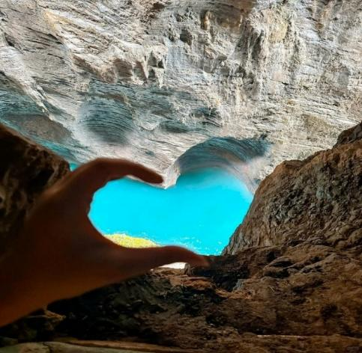
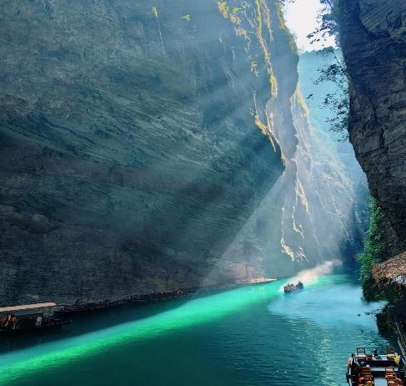

เที่ยง รับประทานอาหารกลางวัน เมนู.. ไก่ผัดฟืน
บ่าย นำท่านสู่ เมืองเอินซือ (ใช้เวลาเดินทางประมาณ 2.30 ชั่วโมง) มีชื่อเรียกเต็มๆว่า เขตปกครองตนเองชนชาติถู่เจียและชนชาติเหมียวเอินซือ เป็นหนึ่งใน 13 เขตการปกครองของมณฑลหูเป่ย เป็นเขตปกครองตนเองของชนกลุ่มน้อยล่าสุดของประเทศจีน เมืองมีพื้นที่ทั้งหมด 24,000 ตารางกิโลเมตร แบ่งการปกครองออกเป็น 2 เมือง 6 อำเภอ เมืองมีป่าไม้ปกคลุมสูงถึง 70% ได้รับการขนานนามว่าเป็น “Word Seleniue Capital”
นำท่านเดินทางสู่ เมืองโบราณนวี่เอ๋อร์เฉิง เป็นเมืองโบราณที่สร้างขึ้น พื้นที่ท่องเที่ยวระดับชาติและเป็นศูนย์อนุรักษ์มรดกวัฒนธรรมที่รวบรวมวัฒนธรรมถู่เจีย ในอดีต วันที่ 20 เดือน เจ็ด ของปฎิทินจีน เป็นวันหาคู่ของหนุ่มสาวชนพื้นเมืองได้ ได้มารวมตัวเป็นประเพณี มีขับร้องบทเพลง หาคู่เต้นรำ ปัจจุบันภายในประกอบด้วยร้านค้าและโรงแรม และสถานที่บันเทิงต่างๆ มากมาย
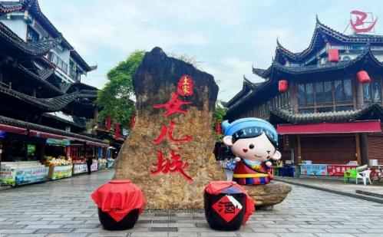
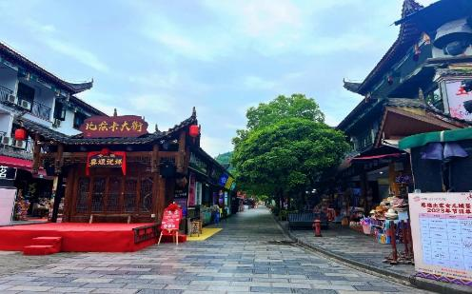

ค่ำ รับประทานอาหารค่ำสไตล์พื้นเมืองถู่เจีย
หลังอาหารค่ำ นำท่าน ชมโชว์ซีหลานขาผู่ การแสดงที่ถ่ายทอดถ่ายทอดเรื่องราวความรักของชาวถู่เจียดั้งเดิมทั้งในมุม ธรรมชาติ พิธีกรรม ประเพณี ผ่านการเต้นรำดนตรี และผสมเทคโนโลยีสุดล้ำสมัย ทำให้รู้สึกเหมือนกำลังเดินทางข้ามระหว่างยุคปัจจุบันและประวัติศาสตร์เป็นการแสดงที่เน้นเสน่ห์ของชนเผ่าผสมผสานกันอย่างลงตัว
หมายเหตุ: โชว์ซีหลานขาผู่ ปิดทำการแสดงทุกวันจันทร์ กรณีโชว์ปิด ไม่มีการแสดง ฯลฯ ทางบริษัทฯขอเปลี่ยนเป็น โชว์นวี่เอ๋อร์เฉิง แทน โดยไม่ต้องแจ้งให้ทราบล่วงหน้า
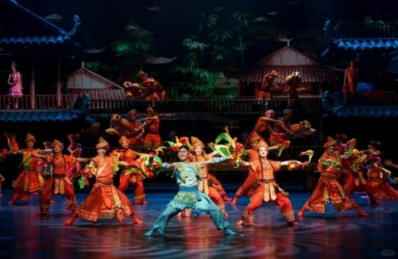
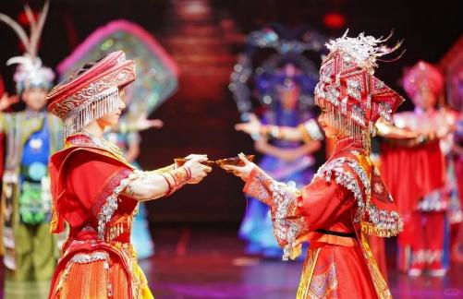


พักที่ RAMADA PLAZA BY WYNDHAM ENSHI HOTEL หรือเทียบเท่าระดับ 5
เช้า รับประทานอาหารเช้า ณ ห้องอาหารโรงแรม
นำท่านเดินทางสู่ สถานีรถไฟเอินซือ เพื่อโดยสาร รถไฟความเร็วสูง มุ่งหน้าสู่ ฉงชิ่ง (ใช้เวลาเดินทางประมาณ 3 ชั่วโมง)
(ทั้งนี้อาจจะมีการเปลี่ยนแปลงขบวนรถไฟ)
หมายเหตุ : เพื่อความรวดเร็วในการขึ้น - ลงรถไฟ กระเป๋าเดินทาง และสัมภาระของแต่ละท่านจำเป็นต้องลากด้วยตนเอง จึงควรเลือกใช้กระเป๋าเดินทางแบบคันชักล้อลากที่มีขนาดไม่ใหญ่จนเกินไป
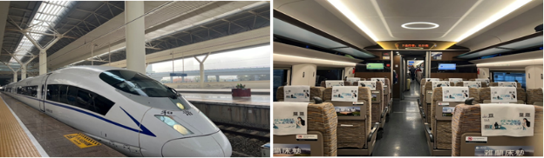

เที่ยง รับประทานอาหารกลางวันสไตล์ฉงชิ่ง
บ่าย นำท่านสัมผัสประสบการณ์ใหม่..ชมรถไฟฟ้าทะลุตึก (ชมภายนอก) มุมต๋าข่ายอดฮิต!ที่ต้องมาถ่ายรูป กับรถไฟฟ้าที่มีความแปลกไม่เหมือนใคร เนื่องจากถูกสร้างขึ้นมาให้ลอดผ่านอาคารต่างๆ ได้โดยไม่ต้องทุบตึกทิ้ง รถไฟทะลุตึกสายนี้เรียกว่า Mountain City ตั้งอยู่ในเมืองฉงชิ่ง เป็นรถไฟชนิดพิเศษที่ถูกสร้างขึ้นบนตึกสูงถึง 19 ชั้นโดยนักวางแผนได้ทำการสร้างสถานี Liziba Station ในอาคารที่มีประชาชนพักอาศัยอยู่อย่างหนาแน่น ตั้งแต่ตึกชั้นที่ 6 ไปจนถึงชั้นที่ 8 โดยให้ประชาชนที่อยู่ในพื้นที่บริเวณนั้นสามารถใช้บริการรถไฟจากสถานีดังกล่าวได้อย่างสะดวกสบาย แม้ว่าประชาชนในพื้นที่บริเวณดังกล่าว จะอาศัยอยู่ในบริเวณที่ใกล้เคียงกับสถานีรถไฟที่เต็มไปด้วยความวุ่นวาย แต่เมื่อไหร่ก็ตามที่รถไฟได้เข้าสู่ชานชาลา ทางเจ้าหน้าที่จะปิดเสียงลงด้วยอุปกรณ์ชนิดพิเศษ ซึ่งจะทำให้เสียงของรถไฟดังไม่ต่างจากการเปิดเครื่องล้างจานเลย
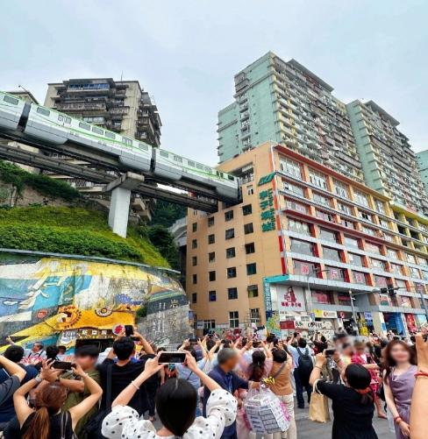
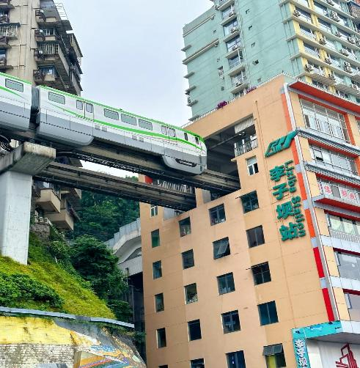

นำท่านเดินทางสู่ Raffles City Chongqing แลนด์มาร์กใหม่ของเมืองฉงชิ่ง กลุ่มอาคารระฟ้าที่ถูกสร้างขึ้นมาในปี 2019 เป็นการรวมกันของ 8 อาคาร เรียกว่า Crystal พร้อมทางเชื่อมลอยฟ้าเป็นการออกแบบโดย Moshe Safdie สถาปนิกชาวอิสราเอล หรือเรียกว่า Marina Bay Sands สาขา 2 สถานที่ตั้งและสร้างรูปลักษณ์ของอาคารสอดคล้องกับหลัก "ฮวงจุ้ย" คือทิศทางลมและน้ำ รวมถึงรูปร่างของพื้นที่ตั้งอยู่บนแผ่นดินทรงแหลมที่แม่น้ำ "แยงซีเกียง" และ "เจียหลิง" ไหลมาบรรจบกัน 8 อาคารเรียงรายเป็นรูปทรงใบเรือสำเภา สัญลักษณ์แห่งความยิ่งใหญ่ของชนชาวจีนเดินทางนำพาความมั่งคั่ง โอกาส และวัฒนธรรมประเพณีออกไปทั่วทุกมุมโลก
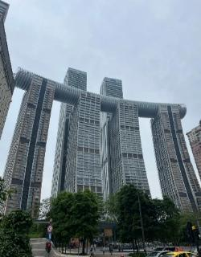
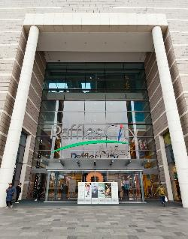
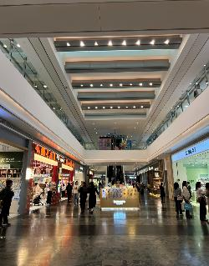
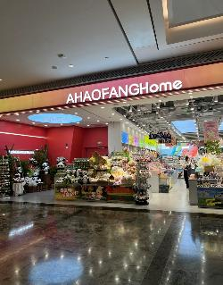

นำท่านสู่ ถนนจินซาเหมิน (ฝั่งตรงข้ามหงหยาต้ง) ฟรีค่าถ่ายภาพท่านละ 1 ใบ อยู่ริมฝั่งแม่น้ำเจียหลิง เป็นจุดชมวิวมุมมองใหม่ที่ท่านจะได้สัมผัสมุมมองหงหยาต้งแบบใหม่ไม่ซ้ำใคร เป็นแลนด์มาร์กชื่อดังของฉงชิ่งอีกหนึ่งแห่งหนึ่ง นับว่าเป็นทำเลทองที่ห้ามพลาดมาต๋าข่า โดยเฉพาะยามค่ำคืนสามารถมองเห็นอาคารหงหยาต้งส่องไฟระยิบระยับ สวยงาม ที่นี่เป็นมุมถ่ายรูป "หงหยาต้งทั้งหลัง" ที่สมบูรณ์ที่สุด โดยเฉพาะตอนค่ำที่ไฟส่องสว่างตระการตา
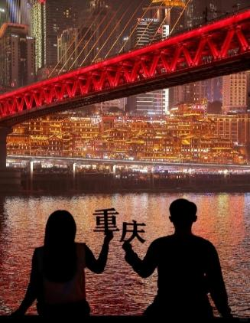
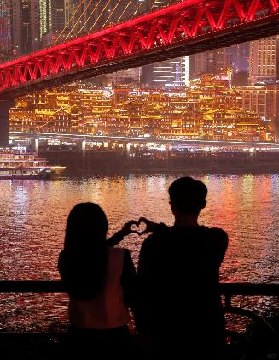
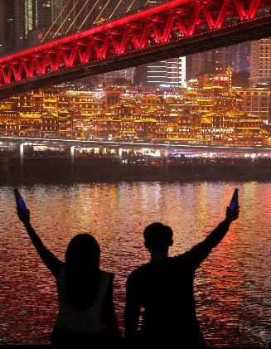

ค่ำ รับประทานอาหารค่ำ เมนู...สุกี้หม่าล่า
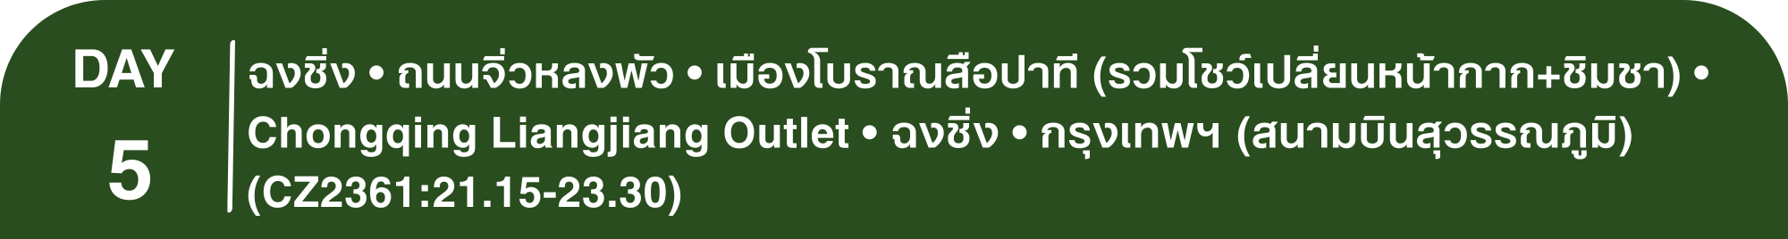
พักที่ PULL MAN CHONGQING XIYUE หรือเทียบเท่าระดับ 5
เช้า รับประทานอาหารเช้า ณ ห้องอาหารโรงแรม
นำท่านเดินทางสู่ ถนนจิ่วหลงพัว จุดเช็คอินที่ฮอตที่สุดของฉงชิ่งในขณะนี้ที่นี่คือตัวอย่างความสำเร็จของการการชุบชีวิตชุมชนเก่า หมู่บ้านหมินจู่ ที่เปลี่ยนจากหอพักคนงานโรงงานก่อสร้าง (Jianshe Factory) ยุค 80 ให้กลายเป็นย่านสุดชิคที่ผสมผสานความคลาสสิกกับความล้ำสมัยได้อย่างน่าทึ่ง ให้ท่านได้เดินเล่นถ่ายรูปเพลิน ๆ ระหว่างตึกอิฐแดงและคาเฟ่ บรรยากาศชุมชนแบบฉงชิ่งแท้ ๆ
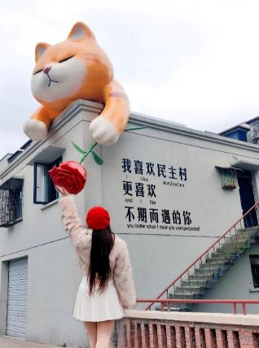
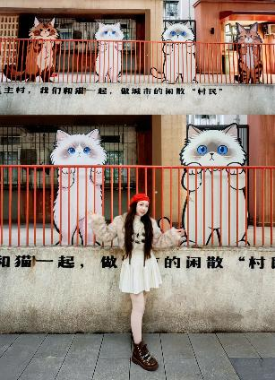
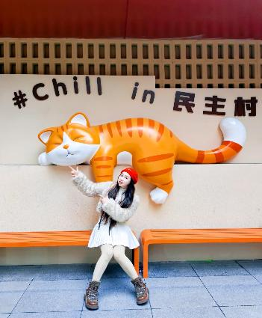

เที่ยง รับประทานอาหารกลางวันสไตล์ฉงชิ่ง
บ่าย นำท่านเดินทางสู่ เมืองโบราณสือปาที ย่านประวัติศาสตร์เก่าแก่ใจกลางนครฉงชิ่ง ที่ได้รับการบูรณะใหม่ให้กลายเป็นแหล่งท่องเที่ยวเชิงวัฒนธรรม โดยยังคงเอกลักษณ์ของ ฉงชิ่งแบบดั้งเดิมเอาไว้ เดิมเมืองโบราณแห่งนี้ต้นกำเนิดมาจากราชวงศ์ หมิงและชิง ในเวลานั้น ฉงชิ่งเป็นประตูสู่มณฑลเสฉวน เป็นศูนย์กลางการค้าขาย ส่วนบนและส่วนล่างของเมืองถูกคั่นด้วยเนินสูงชัน ทำให้ขึ้นลงได้ยาก จึงสร้างบันได 18 ขั้น เพื่อบรรเทาภาระการขนส่ง จึงเป็นที่มาของชื่อเมืองโบราณสือปาที ให้ท่านสัมผัสบรรยากาศแบบผสมผสานยุคเก่า-ใหม่ ชมอาคารไม้โบราณแบบสไตล์ “บ้านไม้ฉงชิ่ง” เดินเล่นถ่ายรูปแวะชิมช้อปตาม ร้านค้า คาเฟ่ ร้านขายของ และร้านอาหาร ตามไสตล์เสน่ห์คลาสสิกแห่งฉงชิ่ง และให้ท่านได้ชิมชาและชมโชว์เปลี่ยนหน้ากาก
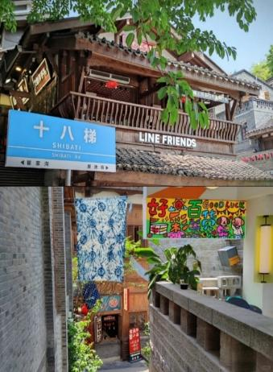
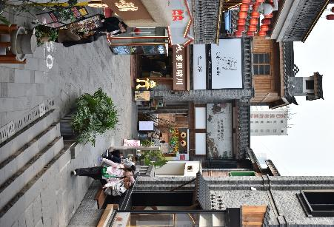
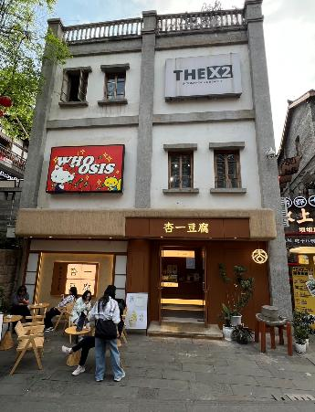

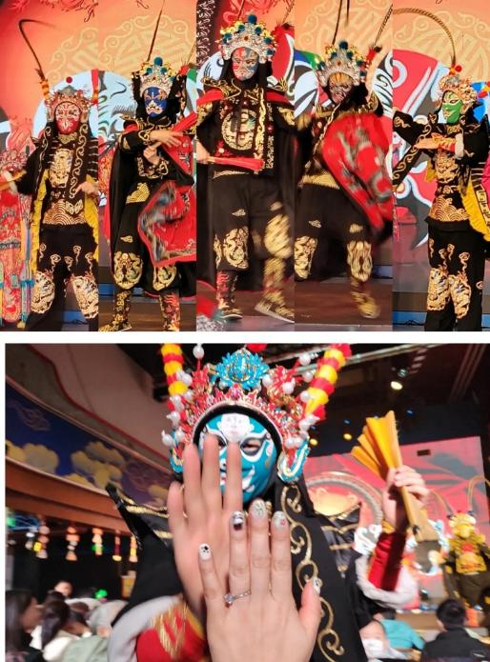
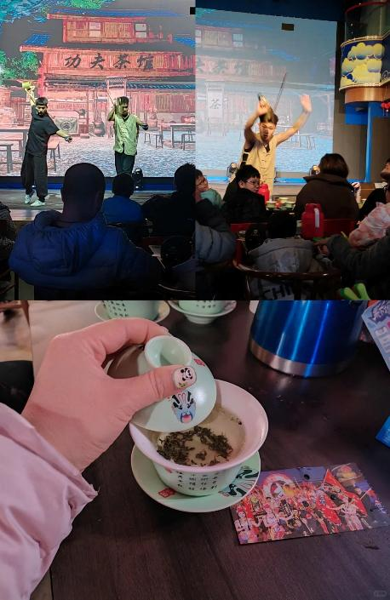

นำท่านสู่ Chongqing Liangjiang Outlet เอาต์เล็ตหรูระดับเมืองใหญ่ของฉงชิ่ง โซน Liangjiang New Area แลนด์มาร์กช้อปปิ้งสไตล์ยุโรป แบรนด์ดังราคาดี ให้ท่านอิสระช้อปปิ้งเลือกซื้อของฝากแก่ญาติสนิทมิตรสหาย
ค่ำ รับประทานอาหารค่ำสไตล์ฉงชิ่ง
สมควรแก่เวลา กรุณาตรวจเช็คสัมภาระให้เรียบร้อย เพื่อเตรียมตัวเดินทางสู่สนามบินเพื่อกลับกรุงเทพฯ
21.15 น. ออกเดินทางสู่ กรุงเทพฯ โดยสายการบิน CHINA SOUTHERN AIRLINE เที่ยวบินที่ CZ2361
(บริการอาหารว่างและเครื่องดื่มบนเครื่อง)
**การบริการอาหารและเครื่องดื่มบนเครื่องบิน เป็นบริการของสายการบิน ทั้งนี้อาจจะมีการเปลี่ยนแปลงได้ขึ้นอยู่กับนโยบายของสายการบิน โดยไม่ต้องเเจ้งให้ทราบล่วงหน้า**
23.30 น. ถึง สนามบินสุวรรณภูมิ กรุงเทพฯ โดยสวัสดิภาพ พร้อมความประทับใจ......... ☺ ☺ ☺ ☺

********ขอบคุณทุกท่านที่ใช้บริการ********
☺ ☺ ☺ ☺ ซื่อสัตย์ จริงใจ ห่วงใย เน้นบริการ คืองานของเรา ☺ ☺ ☺ ☺

**หมายเหตุ: โปรแกรมและราคาสามารถเปลี่ยนแปลงได้ตามความเหมาะสมโดยไม่ต้องแจ้งให้ทราบล่วงหน้าทางบริษัทฯ จะถือผลประโยชน์ของลูกค้าเป็นสำคัญ**

***ในกรณีที่ลูกค้าต้องออกตั๋วโดยสารภายในประเทศ (เครื่องบิน ,รถทัวร์ ,รถไฟ) กรุณาติดต่อเจ้าหน้าที่ของบริษัทฯ เพื่อเช็คว่ากรุ๊ปมีการคอนเฟิร์มเดินทางก่อนทุกครั้ง เนื่องจากสายการบินอาจมีการปรับเปลี่ยนไฟล์ทบิน หรือเวลาบิน โดยไม่ได้แจ้งให้ทราบล่วงหน้า ทางบริษัทฯ จะไม่รับผิดชอบใด ๆ ในกรณี ถ้าท่านออกตั๋วภายในโดยไม่แจ้งให้ทราบและหากไฟล์ทบินมีการปรับเปลี่ยนเวลาบิน เพราะถือว่าท่านยอมรับในเงื่อนไขดังกล่าว***
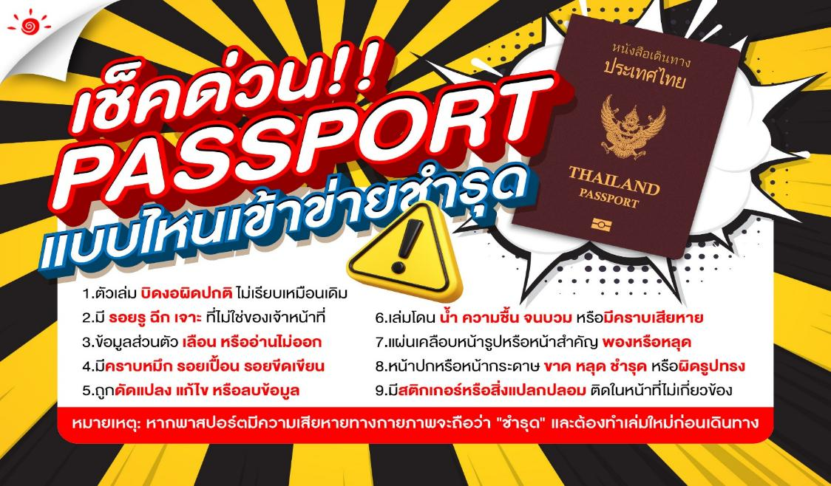
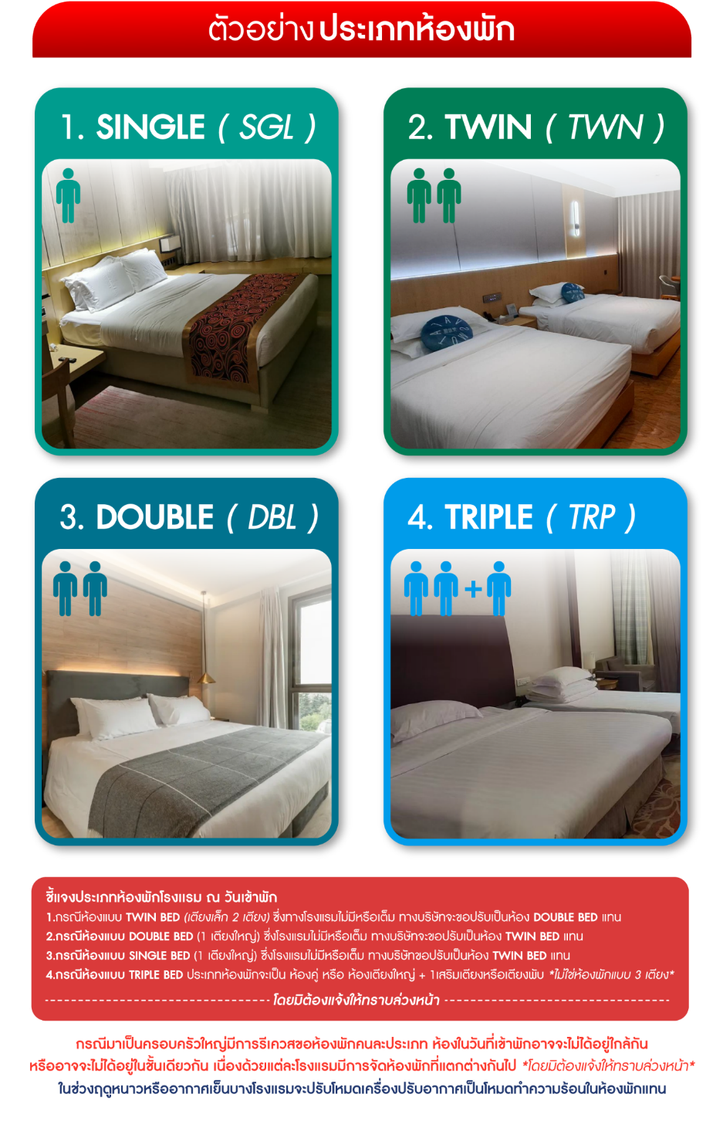
*** หากสายการบินมีการปรับราคาภาษีน้ำมันขึ้น ทางบริษัทฯ ขอสงวนสิทธิ์เก็บค่าภาษีน้ำมันเพิ่มตามความเป็นจริง ก่อนการเดินทาง **ราคาทัวร์นี้เช็คภาษีน้ำมัน ณ วันที่ 7 เม.ย.69**

อัตราค่าบริการ (ราคาต่อท่าน)
คณะจอยทัวร์ขั้นต่ำ 9 ท่านออกเดินทางพร้อมหัวหน้าทัวร์

วันเดินทาง | ราคาทัวร์ผู้ใหญ่  พักห้องละ 2 ท่าน  (9 ท่านออกเดินทาง) | พักเดี่ยว  จ่ายเพิ่ม | ราคาทัวร์ผู้ใหญ่  ไม่รวมตั๋ว
22 – 26 พฤษภาคม 2569 | 26,999 บาท/ท่าน | 4,500 บาท/ท่าน | 19,999 บาท/ท่าน
29 พฤษภาคม – 2 มิถุนายน 2569 | 27,999 บาท/ท่าน | 4,500 บาท/ท่าน | 20,999 บาท/ท่าน
2 – 6 มิถุนายน 2569 | 27,999 บาท/ท่าน | 4,500 บาท/ท่าน | 20,999 บาท/ท่าน
5 – 9 มิถุนายน 2569 | 27,999 บาท/ท่าน | 4,500 บาท/ท่าน | 20,999 บาท/ท่าน
19 – 23 มิถุนายน 2569 | 27,999 บาท/ท่าน | 4,500 บาท/ท่าน | 20,999 บาท/ท่าน
26 – 30 มิถุนายน 2569 | 27,999 บาท/ท่าน | 4,500 บาท/ท่าน | 20,999 บาท/ท่าน
3 – 7 กรกฎาคม 2569 | 27,999 บาท/ท่าน | 4,500 บาท/ท่าน | 20,999 บาท/ท่าน
24 – 28 กรกฎาคม 2569 | 27,999 บาท/ท่าน | 4,500 บาท/ท่าน | 20,999 บาท/ท่าน
28 กรกฎาคม – 1 สิงหาคม 2569 | 27,999 บาท/ท่าน | 4,500 บาท/ท่าน | 20,999 บาท/ท่าน
31 กรกฎาคม – 4 สิงหาคม 2569 | 27,999 บาท/ท่าน | 4,500 บาท/ท่าน | 20,999 บาท/ท่าน
7 – 11 สิงหาคม 2569 | 27,999 บาท/ท่าน | 4,500 บาท/ท่าน | 20,999 บาท/ท่าน
11 – 15 สิงหาคม 2569 | 27,999 บาท/ท่าน | 4,500 บาท/ท่าน | 20,999 บาท/ท่าน
21 – 25 สิงหาคม 2569 | 27,999 บาท/ท่าน | 4,500 บาท/ท่าน | 20,999 บาท/ท่าน
11 – 15 กันยายน 2569 | 27,999 บาท/ท่าน | 4,500 บาท/ท่าน | 20,999 บาท/ท่าน
18 – 22 กันยายน 2569 | 27,999 บาท/ท่าน | 4,500 บาท/ท่าน | 20,999 บาท/ท่าน
25 – 29 กันยายน 2569 | 27,999 บาท/ท่าน | 4,500 บาท/ท่าน | 20,999 บาท/ท่าน
9 – 13 ตุลาคม 2569 | 28,999 บาท/ท่าน | 4,500 บาท/ท่าน | 20,999 บาท/ท่าน
13 – 17 ตุลาคม 2569 | 27,999 บาท/ท่าน | 4,500 บาท/ท่าน | 20,999 บาท/ท่าน
16 – 20 ตุลาคม 2569 | 27,999 บาท/ท่าน | 4,500 บาท/ท่าน | 20,999 บาท/ท่าน
20 – 24 ตุลาคม 2569 | 28,999 บาท/ท่าน | 4,500 บาท/ท่าน | 20,999 บาท/ท่าน
